10 Лабораторная работа № 10. Мультиагентное моделирование методов кластеризации данных и поиска рациональных решений
Цель работы: изучение моделей алгоритмов математического анализа данных в искусственном мире NetLogo.

Порядок выполнения работы
- Изучить основные теоретические положения, сделав необходимые выписки в конспект.
- Получить задание у преподавателя, выполнить типовые задания. 3 Сделать выводы по результатам исследований.
4 Оформить отчет.

Требования к отчету
- Цель работы.
- Постановка задачи.
- Результаты исследования моделей NetLogo. 4 Выводы.

Основные теоретические положения
Пример 1 – В NetLogo метод кластерного анализа k-means представлен моделью Sample Models/Computer Science/K-Means Clustering. Мы модифици- ровали данную модель.
С помощью параметра num-clusters мы задаём количество областей, в рам- ках которых будут располагаться точки. Num-centroids задаёт количество кластеров, которое известно заранее. Num-data-points задаёт количество точек. Количество точек должно быть больше количества кластеров.
Из рисунка 5.1 видно, что метод отработал и разбил точки по кластерам, количество которых мы задаём изначально. Изменяя количество кластеров, мы можем наблюдать их распределение на рисунке. График описывает квадратичное отклонение центроидов.
Проблемы k-means:
- не гарантируется достижение глобального минимума суммарного квад- ратичного отклонения V, а только одного из локальных минимумов;
- результат зависит от выбора исходных центров кластеров, их оптималь- ный выбор неизвестен;
- число кластеров надо знать заранее.
Для решения задачи сортировки эти три этапа выглядят так.
Сортируемый массив разбивается на две части примерно одинакового раз- мера. Каждая из получившихся частей сортируется отдельно, например – тем же самым алгоритмом. Два упорядоченных массива половинного размера со- единяются в один.

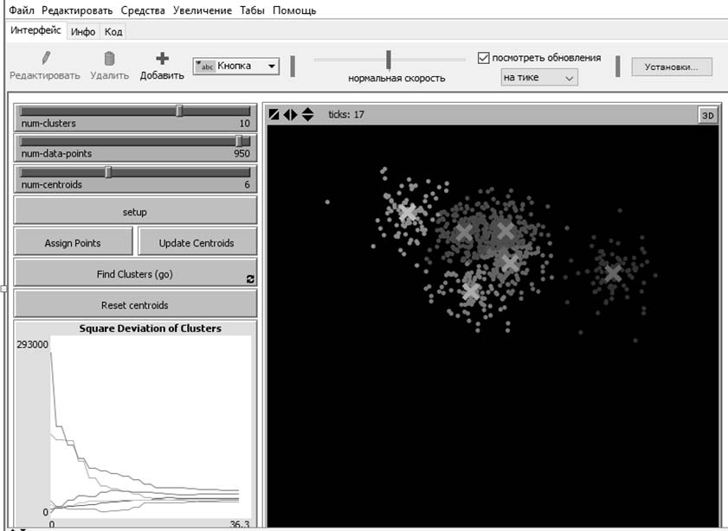

Рисунок 5.1 – Интерфейс модели кластерного анализа данных

Пример 2 – Изучение модели сортировки слиянием библиотеки моделей Netlogo (рисунок 5.2).
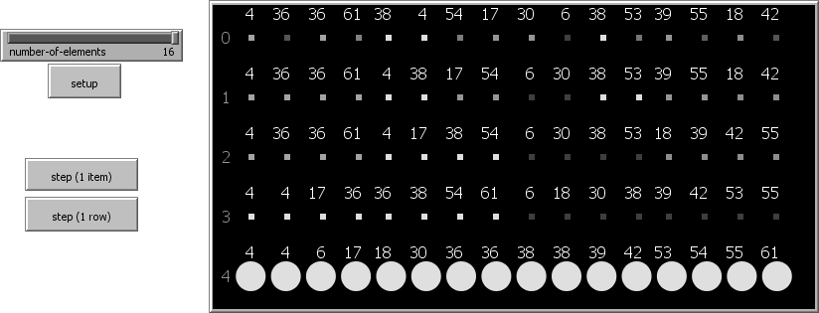

Рисунок 5.2 – Интерфейс модели решения задачи сортировки слиянием

Рекурсивное разбиение задачи на меньшие происходит до тех пор, пока размер массива не достигнет единицы (любой массив длины 1 можно считать упорядоченным).
Шаг 1. Соединение двух упорядоченных массивов в один.
Основную идею слияния двух отсортированных массивов можно объяс- нить на следующем примере. Пусть мы имеем два уже отсортированных по возрастанию подмассива. Тогда:
Шаг 2. Слияние двух подмассивов в третий результирующий массив.
На каждом шаге мы берём меньший из двух первых элементов подмасси- вов и записываем его в результирующий массив. Счётчики номеров элементов
результирующего массива и подмассива, из которого был взят элемент, увеличиваем на 1.
Шаг 3. «Прицепление» остатка.
Когда один из подмассивов закончился, мы добавляем все оставшиеся эле- менты второго подмассива в результирующий массив.

Пример 3 – Процедура генетического алгоритма (модель Simple Genetic Algorithm – Computer Science).
Мы начинаем со старого поколения решений. Каждое решение состоит из строки случайно смешанных бит «1» и «0». Каждое решение оценивается на основе того, насколько хорошо оно решает проблему. Эта мера решения назы- вается его «пригодностью».
В этой модели нашей целью является просто найти решение, которое со- стоит из всех «1», то есть, получить новое поколение. Новое поколение реше- ний создается из старого поколения.
Метод выбора, используемый в этой модели, называется «турнирным от- бором» с размером турнира 3. Это означает, что 3 решения выбираются слу- чайным образом из старого поколения, и выбирается решение с наивысшей пригодностью, чтобы стать родителем.
Остальная часть населения создается путем клонирования выбранных членов предыдущего поколения. Также существует вероятность того, что про- изойдет мутация, и некоторые дочерние биты будут изменены с «1» на «0» или наоборот. Шаги выше повторяются до тех пор, пока не будет найдено решение, которое успешно решит проблему. Для реализации данного метода каждому исследуемому решению должно соответствовать определенное значение, кото- рое указывает, насколько близко решение подходит к искомому значению, ука- занное значение получается путем применения функции приспособленности. Она максимизируется.
Каждый белый столбец представляет «1» -бит, а каждый черный столбец представляет «0» -бит. Слайдер POPULATION-SIZE контролирует количество решений, присутствующих в каждом поколении. Слайдер CROSSOVER-RATE контролирует, какой процент каждого нового поколения создается в результате полового размножения (рекомбинация или кроссинговер между генетическим материалом двух родителей) и какой процент (100 - CROSSOVER-RATE) со- здается в результате бесполого размножения (клонирование генетического ма- териала одного из родителей). Ползунок MUTATION-RATE контролирует про- цент вероятности мутации. Этот шанс применяется к каждой позиции в цепочке битов нового человека. «График пригодности» используется для отображения наилучших, средних и наихудших значений пригодности решений для каждого поколения. На «графике разнообразия» отображается величина разнообразия в совокупности решений для каждого поколения.
Исследование модели показывает следующее:
  - при большом количестве популяции решение ищется быстрее;
  - решение при половом размножении ищется быстрее, чем при бесполом (рисунок 5.3);
  - при коэффициенте мутации, равном 0, – оптимальное решение не нахо- дится, количество новых поколений бесконечно растёт;
  - при коэффициенте мутации, равном 10, – оптимальное решение не находится, количество новых поколений бесконечно растёт.
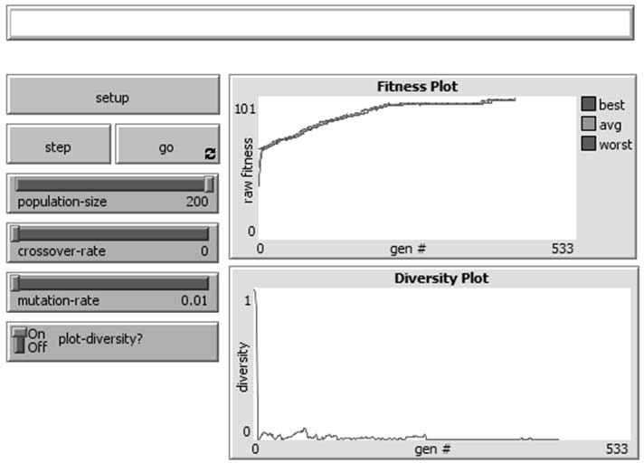

Рисунок 5.3 – Поиск решения генетическим алгоритмом

